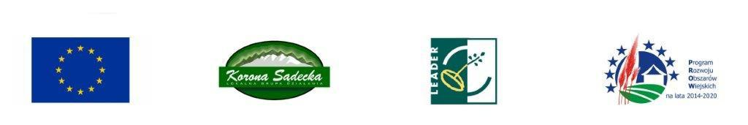

„Europejski Fundusz Rolny na rzecz Rozwoju Obszarów Wiejskich: Europa inwestująca w obszary wiejskie”

**KARTA ZGŁOSZENIA do projektu realizowanego przez Fundację HORYZONT360**

**Informacja o projekcie**

|  |  |  |
| --- | --- | --- |
| Lp |  | |
|  |  | |
| 1 | Tytuł projektu | „Organizacja zajęć pozaszkolnych dla dzieci  i młodzieży z obszaru LGD Korona Sądecka” |
|  |  |  |
| 2 | Działania i poddziałanie w ramach którego jest realizowany Projekt | Wsparcie dla rozwoju lokalnego w ramach inicjatywy LEADER |
|  |  | Wsparcie na wdrażanie operacji w ramach strategii rozwoju lokalnego kierowanego przez społeczność |
|  |  |  |
| 3 | Grantobiorca | **Fundacja HORYZONT360** |
|  |  |  |
|  |  |  |
| 4 | Nabór | ***Czas wolny dla dzieci, młodzieży i seniorów***  Nabór wniosków o powierzenie grantów nr **15/2020/G** prowadzony przez LGD „Korona Sądecka” |
|  |  |  |

**Informacja o uczestniku:**

|  |  |  |  |
| --- | --- | --- | --- |
|  | ***Lp.*** | ***Nazwa*** | ***Dane uczestnika*** |
|  |  |  |  |
|  | 1 | Imię (imiona) |  |
|  |  |  |  |
| ***Dane uczestnika*** | 2 | Nazwisko |  |
|  |  |  |  |
|  | 4 | Wiek |  |
|  |  |  |  |
| ***Dane*** | 5. | Imiona |  |
|  | Rodziców/opiekunów* |  |
| ***Opiekunów***  ***/rodziców\**** |  |  |
|  |  |  |
| 6. | Nazwiska |  |
|  |  | Rodziców/opiekunów* |  |
|  |  |  |
|  |  |  |  |
| ***Dane kontaktowe*** | 7 | Ulica |  |
|  |  |  |  |
|  | 8 | Nr domu |  |
|  |  |  |  |
|  | 9 | Nr lokalu |  |
|  |  |  |  |

* niepotrzebne skreślić

|  |  |  |  |  |  |  |
| --- | --- | --- | --- | --- | --- | --- |
|  | 10 | Miejscowość |  | |  |  |
|  |  |  |  | |  |  |
| 11 | Kod pocztowy |  | |  |  |
|  |  |  |  | |  |  |
| 12 | Gmina |  | |  |  |
|  |  |  | | |  |  |
| 13 | Telefon stacjonarny | | |  |  |
|  |  |  | | |  |  |
| 14 | Telefon komórkowy | | |  |  |
|  |  |  | |  |  |  |
| 15 | Adres poczty | |  |  |  |
|  |  | elektronicznej | |  |  |  |
|  |  | (e-mail) | |  |  |  |
|  |  |  | |  |  |  |
|  | 16 Informacje o stanie  zdrowia dziecka | | | | 1. Czy dziecko może uczestniczyć we wszystkich zajęciach sportowych? TAK NIE   W jakich nie może? ……….................................................................   1. Czy dziecko jest astmatykiem? TAK NIE 2. Czy dziecko jest alergikiem? TAK NIE   Jeśli tak, to na co jest uczulone? ........................................................................   1. Czy dziecko regularnie przyjmuje leki? TAK NIE   Jeśli tak, to jakie? ...................................................................................  5) Inne uwagi Rodzica / Opiekuna, dotyczące zdrowia/zachowania dziecka  ……………………………………………………………………………………  * niepotrzebne skreślić |  |
| ***Miejscowość, data*** | | |  | | ***Czytelny podpis rodzica/opiekuna prawnego\**** |  |

**OŚWIADCZENIA RODZICA / OPIEKUNA PRAWNEGO**

Uprzedzony/a o odpowiedzialności karnej z art. 233 k.k. oświadczam, że podane powyżej dane są zgodne ze stanem faktycznym.

Oświadczam, że zostałem/ –łam poinformowany/ -na, że mój syn/ córka uczestniczy w zajęciach.

Oświadczam, że zostałem/ –łam poinformowany/ -i akceptuję Regulamin zajęć.

Jestem świadomy/a, że:

* 1. Uczestnik zajęć zobowiązany jest do:

1. regularnego, punktualnego i aktywnego uczestnictwa w zajęciach. Opuszczenie zajęć usprawiedliwia:
   * + pisemne usprawiedliwienie rodziców wyjaśniające przyczynę nieobecności,
     + zwolnienie lekarskie.
   1. Uczestnictwo w zajęciach będzie dokumentowane listą obecności uzupełnianą przez osobę

prowadzącą zajęcia na każdych zajęciach.

Zapoznałem /-łam się z zasadami rekrutacji i uczestnictwa, akceptuję postanowienia oraz oświadczam, że dziecko spełnia warunki uczestnictwa na zajęciach.

Wyrażam zgodę na przetwarzanie danych osobowych w celach niezbędnych do realizacji projektu zgodnie z Rozporządzeniem Parlamentu Europejskiego i Rady (UE) 2016/679 z dnia 27 kwietnia 2016 roku w sprawie ochrony osób fizycznych związku z przetwarzaniem danych osobowych i w sprawie swobodnego przepływu takich danych oraz uchylenia dyrektywy 95/46/WE (ogólne rozporządzenie o ochronie danych). Jednocześnie oświadczam, że zostałem/łam poinformowany/a o przysługującym mi prawie dostępu do treści moich danych oraz ich poprawiania, wycofania zgody na ich przetwarzanie w każdym czasie, jak również, że podanie tych danych było dobrowolne, zgodnie z Rozporządzeniem RODO.

Wyrażam zgodę na wykonywanie fotografii i materiałów audiowizualnych obejmujących wizerunek mojego dziecka   
i publikację materiałów zdjęciowych, materiałów audiowizualnych z udziałem dziecka na stronach internetowych,   
w środkach masowego przekazu, w celach informacyjnych i promocyjnych projektu.

|  |  |
| --- | --- |
| ***Miejscowość, data*** | ***Czytelny podpis rodzica/opiekuna prawnego\**** |

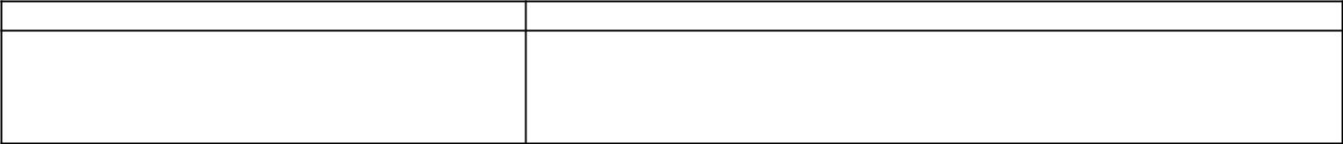

* niepotrzebne skreślić